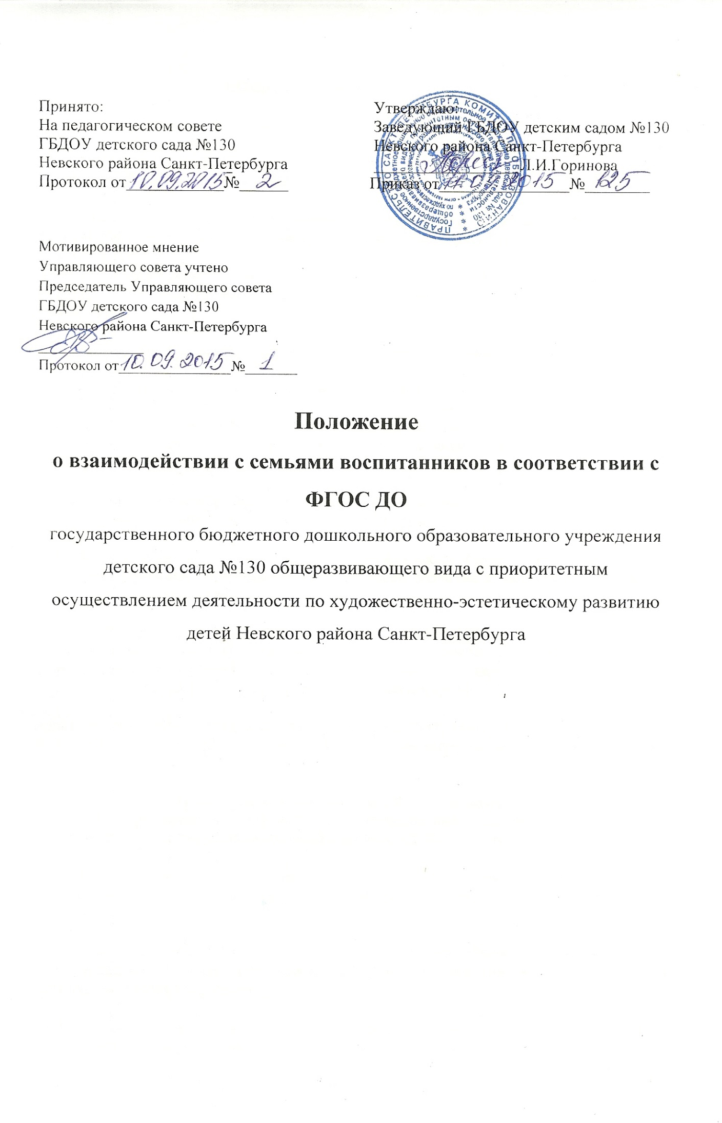
1.Общие положения:

1. Настоящее положение разработано в соответствии с законом «Об образовании в Российской Федерации» ФЗ - № 273-ФЗ от 29.12.2012, Федеральным государственным образовательным стандартом дошкольного образования (ФГОС ДО) (приказ № 1155 от 17.10.2013),Уставом ГБДОУ детского сада №130 Невского района Санкт-Петербурга.

2. Качественное взаимодействие с семьями воспитанников является одним из главных условий для полноценного развития ребенка дошкольного возраста.

3.ДОО предоставляет краткую, доступную для ознакомления презентацию образовательной программы дошкольного образования ДОО, ориентированную на родителей детей.

2. Цели и задачи взаимодействия с семьями воспитанников.

2.1 Цель взаимодействия с семьями воспитанников - создание условий для участия родителей (законных представителей) в образовательной деятельности и оказание помощи родителям (законным представителям) в воспитании детей, охране и укреплении их физического и психического здоровья, в развитии индивидуальных способностей и необходимой коррекции нарушений их развития.

2. Основные задачи взаимодействия с семьями воспитанников:
-организация сотрудничества дошкольного учреждения с семьей;

-обеспечение психолого-педагогической поддержки семьи и повышение компетентности родителей (законных представителей) в вопросах развития и образования, охраны и укрепления здоровья детей;

-взаимодействие с родителями (законными представителями) по вопросам образования ребенка, непосредственного вовлечения их в образовательную деятельность, в том числе посредством создания образовательных проектов совместно с семьей на основе выявления потребностей и поддержки образовательных инициатив семьи;

-осуществление консультативной поддержки родителей (законных представителей) по вопросам образования и охраны здоровья детей, в том числе инклюзивного образования (в случае его организации).

3. Принципы взаимодействия ДОУ с семьями:
-принцип гуманизации, предполагает установление подлинно человеческих, равноправных и партнерских отношений в системе «ДОО – семья»;

-принцип индивидуализации, требует глубокого изучения особенностей семей воспитанников, а так же создания управляемой системы форм и методов индивидуального взаимодействия;

-принцип открытости, позволяет осознать, что только общими усилиями семьи и образовательного учреждения можно построить полноценный процесс обучения, воспитания и развития ребенка;

-принцип непрерывности преемственности между дошкольным учреждением и семьёй воспитанника на всех ступенях обучения;

-принцип психологической комфортности заключается в снятии всех стрессовых факторов воспитательно-образовательного процесса, в создании в детском саду эмоционально-благоприятной атмосферы

4. Направления и формы взаимодействия с семьями воспитанников
-Изучение семьи, запросов родителей: социологические обследования по определению социального статуса и микроклимата семьи.

-Информирование родителей: портфолио группы. информационные стенды, личные беседы, родительские собрания, сайт ДОО, др.

-Консультирование родителей: консультации на различную тематику, памятки.

-Просвещение и обучение родителей: семинары-практикумы, мастер-классы, приглашение специалистов, творческие задания, организация музейных экспозиций в ДОО, их активное использование.

-Совместная деятельность детского сада и семьи: дни открытых дверей, проектная деятельность, управляющий совет, родительский комитет, организация совместных праздников, досугов.
5. Критерии анализа взаимодействия ДОО и семьи
5.1. Критерии анализа годового плана:
-планирование задач на диагностической основе с учетом анализа достижений и трудностей в работе с семьей за прошлый год;
-учет интересов и запросов родителей при планировании содержания мероприятий;
-разнообразие планируемых форм работы;
-планирование работы по повышению профессиональной компетентности педагогических кадров по вопросам взаимодействия с семьей; разнообразие форм методической помощи педагогическим кадрам в вопросах взаимодействия с семьей (педагогические советы, семинары, работа в творческих группах, консультации, деловые игры, тренинги и т.д.);
-выявление, обобщение, внедрение успешного опыта работы отдельных педагогов с семьями воспитанников;
-выявление передового опыта семейного воспитания и распространение его в ДОО.
  - Критерии анализа планов образовательной работы педагогов:
-планирование содержания мероприятий на основе учета интересов, нужд, потребностей родителей;
-разнообразие планируемых форм работы с семьей;
  - Критерии анализа протоколов родительских собраний:
-разнообразие тематики и форм проведенных собраний;
-отражение в протоколе активности родителей (вопросы, пожелания, предложения со стороны родителей);
-учет мнения и пожеланий родителей при организации последующих мероприятий.
6. Критерии оценки эффективности работы ДОО с семьей

6.1. Изменение характера вопросов родителей к воспитателям, руководителю ДОО, как показатель роста педагогических интересов, знаний о воспитании детей в семье, желание их совершенствовать.
6.2.Рост посещаемости родителями мероприятий по педагогическому просвещению, стремление родителей анализировать собственный опыт и опыт других родителей.
6.3.Проявление у родителей осознанного отношения к воспитательной деятельности, стремление к пониманию ребенка, анализу своих достижений и ошибок, использование родителями педагогической литературы, участие родителей в клубах, объединениях, семейных конкурсах, праздниках, субботниках, организуемых в ДОО. Осознание взрослыми членами семьи не только практической, но и воспитательной значимости их помощи ДОО в педагогической деятельности.
6.4.Положительное общественное мнение родителей о воспитании и развитии дошкольников в ДОО.

7. Документация и отчетность

7.1. Педагоги ведут документацию, отражающую основное содержание, организацию и методику работы по взаимодействию с семьями воспитанников (рабочая программа (в содержательном разделе планирование взаимодействия с семьями воспитанников), протоколы заседаний, аналитические выводы, памятки, конспекты);

7.2. Итоговое заседание педагогического совета предполагает заслушивание отчета о проделанной работе по взаимодействию с семьями и перспективах дальнейшей деятельности.
  - Контроль

8.1. Особенности взаимодействия с семьями воспитанников представлены в содержательном разделе образовательной программы дошкольного образования ДОО.

8.2. Контроль за данной деятельностью осуществляет заведующий ДОО и заместитель заведующего по УВР.

  - Срок действия положения

9.1.Срок данного положения не ограничен. Положение действует до принятия нового.
9.2.Настоящее положение, а также изменения и дополнения в Положение о взаимодействии с семьями воспитанников в соответствии с ФГОС ДО могут вноситься на педагогических советах и совещаниях педагогов; вступают в силу с момента их утверждения заведующим ДОО.

